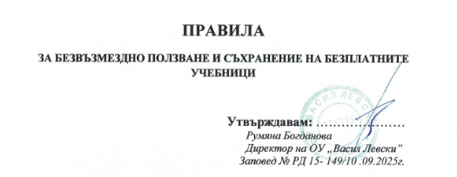
ОУ „ВАСИЛ ЛЕВСКИ”, ГР. БЕЛЕНЕ, ОБЩ. БЕЛЕНЕ, ОБЛ. ПЛЕВЕН

І. Ред по предаване и приемане на безплатни учебници и санкции, които се налагат съгласно чл. 5б, ал.4 от ПМС № 104/10.05.2003 г.,
1. Класните ръководители приемат от библиотекаря с приемно-предавателен протокол комплектите учебници и учебни помагала, съобразно броя на учениците в паралелката, доставените учебници и учебни помагала за началото на учебната година.
2. Класните ръководители информират родителите (настойниците) на първата родителска среща относно реда за получаване и връщане на предоставените за безвъзмездно ползване от училището учебници и учебни помагала по време на учебни занятия и в края на учебната година.
ІІ. Начин на ползване на учебниците за ІІ-VІІ клас:
1. Класните ръководители са длъжни да спазват постановление № 104 от 10.05.2003 г.
2. Учениците са длъжни да полагат грижа за съхраняването на тези учебници – в тях не се пише, драска, рисува, оцветява.
ІІІ. Ред за връщане на учебниците и неизползваните учебни помагала в случай на преместване на ученик в друго училище по време на учебната година.
- Преди получаване на удостоверение за премествате, ученикът връща учебниците на класния ръководител, а той ги предава на библиотекаря.
ІV. Ред за връщане на учебниците след приключване на учебните занятия за съответната учебна година:
1. Класните ръководители приемат учебниците от учениците.
2. При установени нередности информират родителите и ръководството на училището.
V. Санкции се налагат съгласно чл. 5 б, ал. 4 от Постановление № 104 на МС, ако при връщането на учебник се установи, че е негоден за следваща употреба.
1. В случай, че ученикът не върне учебник или при връщането му се установи, че поради неполагане на грижи от страна на ученика учебникът е негоден за следваща употреба, родителите (настойниците) възстановяват учебника или неговата стойност в училището.
VІ. Условия и реда за съхраняването на учебниците в училището.
1. Библиотекарят съхранява получените в училището безплатни учебници и учебни помагала и води за целта необходимата документация.
VІІ. Организация за опазване и възстановяване на учебниците за безвъзмездно ползване от учителите
- Учебници за безвъзмездно ползване от учителите се осигуряват от училището. За ползването, съхранението, отчетността им и тяхното движение отговаря библиотекарят.

Изготвил: Елка Данева

